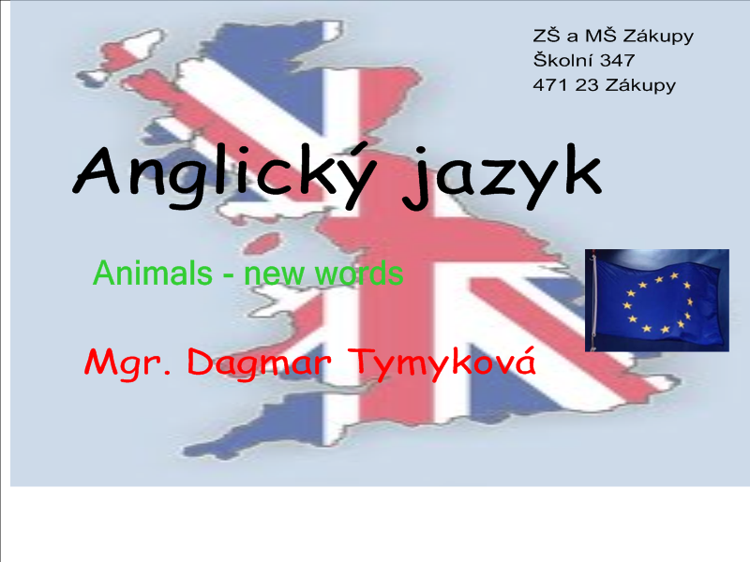
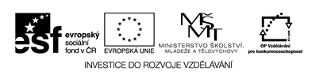

Anotace:

Název: Animals – new words

Cíl: Seznámení se slovy chobotnice, tygr, želva

Časový nárok: 10 minut

Pomůcky: obrázkový materiál

turtle
octopus
tyger
